Nostaljik Olmayan Gelecek: 25 Ekim 2025
Merhaba,
İlk iki programımızı tarihleri ve mekanlarıyla nihayet paylaşabiliyoruz. Görültü olarak ilk gösterimimiz 25 Ekim, ikincisini ise 14-15-16 Kasım 2025 tarihlerinde Pera Müzesi’nde Pera Film ev sahipliğinde yapıyoruz. Gösterimler ücretsiz olacak.
25 Ekim’deki ilk programımız Nostaljik Olmayan Gelecek ismini taşıyor. Kleber Mendonça Filho’nun Hayalet Resimler’ini (Retratos Fantasmas) üç kısa film ile birlikte göstereceğiz: Çağla Gillis’ten E Blok, Daire 5, Özgür Demirci’den Beyaz Perdeden Halı Sahaya ve Ataka51’den Veba Ağıtı (Gimn Chume).
Ardından, panelde şu sorulara odaklanacağız: “22. yüzyılı hayal eden kimse yok. Nostalji ise kaçması kolay bir sığınak. Bu halde, geçmişe ve geleceğe nostaljinin dışından nasıl bakabiliriz? Yeni bir kültürel fütürizmi denkleme nasıl ekleriz? Habis nostaljiyi nasıl defedebiliriz?”
Sırtını nostaljiye yaslamayan, ancak geçmişi de yadsımayan dört filmin gösteriminin ardından gerçekleşecek panelde kim ki o grubundan mimar ve akademisyen Berna Göl; Express, Roll, Bir+Bir’i yayımlayan kolektiften gazeteci, yazar ve çevirmen Merve Erol; ve 6 Şubat depremi sonrası Kahramanmaraş’ta hizmet veren KAF Kolektif ve bağımsız sahne sanatları, müzik ve kültür alanı Eksibir’den Eren Şenkardeş ile bu soruları konuşacağız.
Filmler ve yönetmenleri hakkında daha detaylı bilgi için gorultu.org adresindeki web sitemizi ziyaret edebilirsiniz.
Buradan Nereye? forumlarıyla birlikte göstereceğimiz Exergue: Documenta 14 Üzerine (Exergue on Documenta 14) ise 14-15-16 Kasım’da Pera Müzesi’nde. Birer saatlik bölümler halinde toplam 14 saat uzunluğundaki bu sıra dışı filmin kültür, sanat ve kurumlar üzerine gündeme getirdiği soruları ise yakında açıklayacağımız bir forumla konuşacağız. Biraz sabır ve zaman isteyen bir gösterim olduğunun farkındayız. Ancak güncel sanat ve sinemanın kesişiminde konuşulacak pek çok şeyin olduğuna ve filmin sanat sezonu başlamışken sergi, bienal gezinirken aklınıza gelen birçok soruyu tartıştığına, arka plana dair detaylı bir resim yerleştireceğine inanıyoruz.
Küçük bir parantez açalım. Buradan Nereye? şu anda dernekleşme süreci içinde ve bize bir kültür-sanat emekçileri derneğinden beklentilerimizi soruyor. Buradan Nereye’nin bu süreçte anketle hepimize söz hakkı vermesini son derece önemli bulunuyoruz. Anketi 17 Ekim’e kadar https://docs.google.com/forms/d/e/1FAIpQLSc9AtYYSld0aUYy4ZIH7UtIAxIEMUi24MIlRzuxC74IoD4z9Q/viewform%C2%A0 adresinden cevaplayabilirsiniz.
Sizleri gösterimlerimizde görmeyi umut ediyoruz. 25 Ekim’den önce sizi nerelerde görürüz derseniz, 17-19 Ekim tarihlerinde Karen Cirillo’nun küratörlüğünde gerçekleşecek Ses için Ayrıcalık başlıklı, sesi görselleştirme konusunda etkileyici yapımlara yer veren film programını takip etmek üzere Arter’de olacağız.
Programda izlediğimiz ve yeniden izleyeceğimize sevindiğimiz son yıllarda dünyanın içinde olduğu alarm durumunu sirenler eşliğinde anlatan nefes kesici Önleyici Dinleme’nin (Preemptive Listening, Aura Satz) yanı sıra gösterilmesini uzun süredir beklediğimiz dört film var. Yaratıcı bir sinema arayışındakiler için heyecan verici bir hafta sonu olacak.
Son olarak, Şubat-Nisan 2026 tarihlerinde kapsamlı bir toplu gösterime hazırlanıyoruz. Yaz aylarını bu gösterime eşlik edecek Türkçe-İngilizce kitabın hazırlıklarıyla geçirdik. Böyle bir fragman da ekleyelim: Çok yakında.
Bir dil tarihi notu da paylaşalım: İsimsiz proje olarak başlayan inisiyatifimizin ismini uzun bir arayışın sonunda bize görüntü, gürültü, göründü gibi kelimelerini çağrıştıran Görültü olarak koymuştuk.
Selim Karlıtekin’in araştırması sayesinde “görültü” kelimesinin erken Cumhuriyet Türkçesinde “gürültü”nün yerine kullanıldığını olduğunu keşfettik. Dil meraklıları için kendisinin bulduğu kullanım örnekleri aşağıda.
İbrahim Alâettin Gövsa'dan, 1935 yılında:
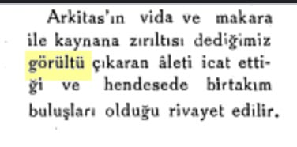
Eski sözlükler, “gürültü”nün “görültü” şeklinde telaffuz edildiğini gösteriyor:
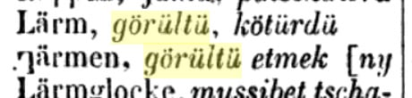
Hüseyin Cöntürk’ten:
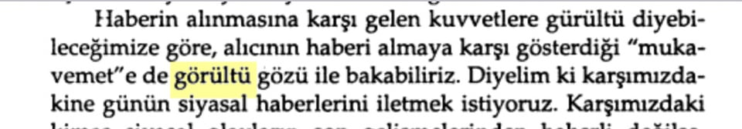
Her bültende olduğu gibi fikirlerinizi, yorumlarınızı bekleriz.
Nil Kural, Deniz Tortum, Okay Karadayılar, Murat Güneş

